ФЕДЕРАЛЬНОЕ ГОСУДАРСТВЕННОЕ БЮДЖЕТНОЕ ОБРАЗОВАТЕЛЬНОЕ
УЧРЕЖДЕНИЕ ВЫСШЕГО ОБРАЗОВАНИЯ
«САНКТ-ПЕТЕРБУРГСКИЙ ГОСУДАРСТВЕННЫЙ УНИВЕРСИТЕТ ТЕЛЕКОММУНИКАЦИЙ ИМ. ПРОФ. М.А. БОНЧ-БРУЕВИЧА»
(СПбГУТ)

АРХАНГЕЛЬСКИЙ КОЛЛЕДЖ ТЕЛЕКОММУНИКАЦИЙ
ИМ. Б.Л. РОЗИНГА (ФИЛИАЛ) СПбГУТ
(АКТ (ф) СПбГУТ)

СОГЛАСОВАНО
Рук. предприятия
Ю.С. Шаутин
(Подпись) (И.О. Фамилия)
«12» апреля 2026г.

ТЕХНИЧЕСКИЙ ОТЧЁТ
по ПМ.02, ПМ.04
ООО «Скарлетт и Монарх»
Информационные системы и программирование
09.02.07. 25ТО02. 024 ПЗ
(Обозначение документа)

Студент | ИСПП–21 |  |  | 12.04.2026 | Н.П. Попов
 | (Группа) |  | (Подпись) | (Дата) | (И.О. Фамилия)
Рук. практики от предприятия |  |  |  | 12.04.2026 | С.Ю. Шаутин
 |  |  | (Подпись) | (Дата) | (И.О. Фамилия)

Архангельск 2026
Содержание
Перечень сокращений и обозначений 3
Введение 4
1 Техника безопасности при работе с ПК 6
1.1 Общие требования безопасности 6
1.2 Требования безопасности перед началом работы 6
1.3 Требования безопасности во время работы 7
1.4 Требования охраны труда в аварийных ситуациях 7
1.5 Требования охраны труда по окончанию работы 8
2 Выполнение работ по ПМ.02 9
2.1 Анализ и разработка требований 9
2.2 Выбор состава программных и технических средств 9
2.3 Проектирование программного обеспечения 10
2.4 Разработка и интеграция программных модулей 12
2.5 Описание работы с VCS и проверка соответствия стандартам кодирования 13
2.6 Отладка и тестирование программных модулей 14
3 Выполнение работ по ПМ.04 16
3.1 Настройка конфигурации и инсталляция ПО 16
3.2 Анализ эксплуатационных характеристик 17
3.3 Модификация компонентов ПО 17
3.4 Обеспечение защиты ПО и данных 20
Заключение 21
Список использованных источников 22

Перечень сокращений и обозначений
В настоящем техническом отчете применяют следующие сокращения и обозначения:
IDE – интегрированная среда разработки
ISF – формат сериализации штрихов InkCanvas
JPG – формат сжатия изображений
OS – операционная система
PC – персональный компьютер
PM – программный модуль
PO – программное обеспечение
PNG – портативная сетевая графика
UI – пользовательский интерфейс
VCS – система контроля версий
VCS – система контроля версий
WPF – платформа для создания оконных приложений

Введение
Производственная практика является неотъемлемой частью учебного процесса образовательной программы среднего профессионального образования по специальности 09.02.07 «Информационные системы и программирование» и обеспечивает закрепление теоретических знаний и приобретение студентами умений и навыков практической работы, необходимых в профессиональной деятельности.
Прохождение производственной практики осуществлялось в ООО «СКАРЛЕТТ И МОНАРХ». Основными видами деятельности предприятия являются разработка и внедрение программного обеспечения для автоматизации бизнес-процессов.
Целью прохождения производственной практики является получение практического опыта выполнения работ по ПМ.02 «Осуществление интеграции программных модулей» и ПМ.04 «Сопровождение и обслуживание программного обеспечения компьютерных систем» и развитие общих и профессиональных компетенций.
Для достижения поставленной цели требуется решить следующие задачи:
- проанализировать функциональные и эксплуатационные требования к ПО;
- сформировать требования к программным модулям по предложенной документации;
- реализовать и интегрировать модули в ПО;
- использовать системы контроля версий;
- использовать инструментальные средства на этапе отладки программного продукта;
- разработать тестовые наборы и сценарии;
- провести тестирование программного модуля по определенному сценарию;
- провести инспектирование разработанных программных модулей на предмет соответствия стандартам кодирования;
- выполнить сбор и настройку конфигурации ПО компьютерных систем;
- провести инсталляцию ПО компьютерных систем;
- выполнить настройку отдельных компонентов ПО компьютерных систем;
- сформировать эксплуатационные характеристики ПО компьютерных систем;
- выполнить модификацию отдельных компонентов ПО, в соответствии с потребностями заказчика.
Для прохождения практики предприятие предоставило ПК со следующим аппаратным и программным обеспечением:
- процессор: Intel Core i5-9400F 2.90GHz;
- материнская плата: MSI MAG B365M MORTAR;
- оперативная память: DDR4 16 ГБ;
- видеокарта: NVIDIA GeForce GTX 1650;
- ОС: Windows 10 Pro 22H2;
- IDE Visual Studio 2022.

Техника безопасности при работе с ПК

Общие требования безопасности
Освещенность на поверхности стола в зоне размещения рабочего документа должна быть 300-500 лк. Освещение не должно составлять бликов на поверхности экрана и превышать 300 лк. В помещении необходимо наличие как искусственных источников освещения, так и естественных.
Рабочее место для работы с ПК должно быть оборудовано следующим:
- клавиатурой, располагающейся на поверхности стола на расстоянии 100-300 мм от края, обращенного к пользователю;
- рабочим столом, имеющим ширину от 800 мм до 1400 мм, глубину от 800 мм до 1000 мм, имеющий пространство для ног с высотой не менее 600 мм, высотой не менее 500 мм, глубиной на уровне колен не менее 450 мм и на уровне вытянутых ног не менее 650 мм;
- рабочим стулом, регулируемым по высоте и углам наклона сиденья и спинки;
- расстояние от глаз до экрана должно быть 600-700 мм, а также угол наклона экрана монитора должен быть 10-15 градусов по отношению к вертикали.
На рабочем месте и в помещении необходимо поддерживать порядок и чистоту, а также проводить систематическое проветривание. В случае аварии нужно прекратить работу до устранения аварийных причин.

Требования безопасности перед началом работы
Перед началом работы с ПК необходимо выполнить следующее:
- подготовить рабочее место;
- отрегулировать освещение на рабочем месте;
- убедиться в отсутствии бликов на экране;
- проверить провода питания и отсутствие оголенных участков;
- проверить правильность установки стола, стула, подставки для ног, угла наклона экрана, положения клавиатуры, положения «мыши», при необходимости выполнить регулировку рабочего стола и кресла, а также расположение элементов компьютера в соответствии с требованиями эргономики и для исключения неудобных поз и длительных напряжений тела.

Требования безопасности во время работы
Во время работы с ПК запрещается:
- прикасаться к задней панели системного блока при наличии
- питания;
- переключать разъёмы интерфейсных кабелей периферийных
- устройств при включенном питании;
- допускать попадание влаги на поверхность системного блока,
- монитора, рабочую поверхность клавиатуры, принтеров и других устройств;
- выполнять самостоятельное вскрытие и ремонт оборудования;
- работать на компьютере при снятых кожухах;
- отключать оборудование от электросети и вынимать штепсельную
- вилку, держась за шнур.

Требования охраны труда в аварийных ситуациях
В случаях обрыва проводов питания, неисправности заземления и других повреждений, появления гари, следует немедленно отключить питание и сообщить об аварийной ситуации руководителю.
При возникновении пожара, задымлении требуется:
- открыть запасные выходы из здания, обесточить электропитание, закрыть окна и прикрыть двери;
- немедленно сообщить по телефону «101» или «112» в пожарную охрану, оповестить работающих, поставить в известность руководителя подразделения, сообщить о возгорании на пост охраны;
- приступить к тушению пожара первичными средствами пожаротушения, если это не сопряжено с риском для жизни;
- организовать встречу пожарной команды;
- покинуть здание и находиться в зоне эвакуации.
При несчастном случае требуется:
- немедленно организовать первую помощь пострадавшему и при необходимости доставить его в медицинскую организацию;
- принять неотложные меры по предотвращению развития аварийной или иной чрезвычайной ситуации и воздействия травмирующих факторов на других лиц;
- сохранить до начала расследования несчастного случая обстановку, какой она была на момент происшествия, если это не угрожает жизни и здоровью других лиц и не ведёт к катастрофе, аварии или возникновению иных чрезвычайных обстоятельств, а в случае невозможности ее сохранения;
- зафиксировать сложившуюся обстановку (составить схемы, провести другие мероприятия).

Требования охраны труда по окончанию работы
По окончанию работы с ПК требуется:
- отключить ПК от электросети, отключив тумблеры, а также вынуть штепсельную вилку из розетки;
- прибрать рабочее место.

Выполнение работ по ПМ.02

Анализ и разработка требований
Требуется разработать детский графический редактор для компании ООО «СКАРЛЕТТ И МОНАРХ», предназначенный для развития творческих навыков у детей младшего и среднего школьного возраста.
Область применения разрабатываемого ПО охватывает образовательные учреждения, детские развивающие центры и домашнее использование.
Основное назначение внедрения разрабатываемого ПО состоит в предоставлении детям простого и интуитивно понятного инструмента для рисования на компьютере, развитии мелкой моторики, цветовосприятия и творческого мышления. Внедрение разрабатываемого ПО позволит детям самостоятельно создавать рисунки, сохранять их, распечатывать и делиться результатами своего творчества.
Система предназначена для детей в возрасте от 5 до 12 лет, а также для родителей и педагогов, которые могут использовать программу в образовательных целях.

Выбор состава программных и технических средств
Согласно требованиям необходимо создать детский графический редактор с графическим интерфейсом, работающий под управлением операционной системы Windows.
В качестве целевого решения выбрана технология WPF [2] (Windows Presentation Foundation) на платформе .NET 8.0, что обеспечивает богатые возможности для создания графического интерфейса, поддержку стилей, шаблонов и привязки данных. Для рисования используется встроенный элемент InkCanvas, который предоставляет готовые механизмы для создания графических линий.
В качестве основных средств разработки выбраны язык C# и платформа .NET 8.0 с использованием WPF для построения пользовательского интерфейса [5]. Для работы с графическими форматами используются встроенные библиотеки PngBitmapEncoder и JpegBitmapEncoder.
Для разработки используется IDE Visual Studio 2022, обладающая следующими преимуществами:
- встроенные средства отладки и тестирования кода;
- автогенерация кода;
- статический анализ кода;
- встроенные средства рефакторинга кода;
- встроенный мониторинг системных ресурсов;
- интеграция с системами управления версиями.
Для разработки клиентской части будет использоваться IDE Visual Studio Code с расширением Flutter.
К целевому окружению предъявляются следующие минимальные требования:
- сервер с установленным .NET 8 Runtime и SQL Server или Docker;
- клиентское устройство с ОС, поддерживаемой целевой сборкой Flutter, либо современный браузер;
- доступ клиента к базовому URL API.

Проектирование программного обеспечения
Проектирование ПО [1] определяет архитектуру системы, выбор технологий и способ реализации функциональных требований и пользовательских сценариев.
На уровне архитектуры принято решение разделить систему на следующие модули: модуль рисования, модуль управления цветом, модуль размера кисти, модуль ластика, модуль Undo/Redo, модуль сохранения/загрузки/экспорта, модуль печати, модуль изменения холста и модуль пользовательского интерфейса. Все модули интегрированы в единое приложение с общей панелью инструментов и областью рисования.
В качестве основного элемента для рисования выбран InkCanvas, встроенный элемент WPF [3], который предоставляет:
- готовую реализацию рисования мышью;
- поддержку сглаживания линий (FitToCurve);
- возможность сохранения штрихов в формате ISF;
- гибкую настройку атрибутов рисования (цвет, толщина).
Проектирование UI выполнено с учетом целевой аудитории – детей. UI содержит крупные кнопки с пиктограммами (эмодзи), яркие цвета, понятные подписи. Все элементы управления сгруппированы по функциональному назначению.
Макет главного окна разработанного приложения представлен на рисунке 1.
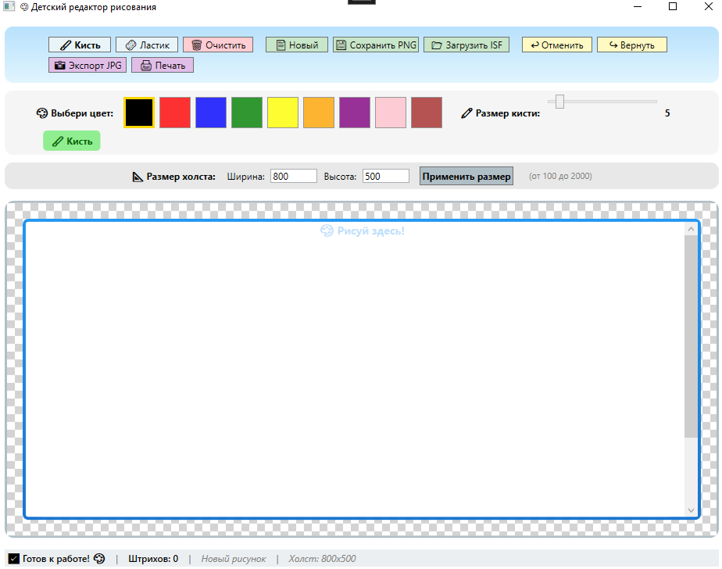

Рисунок 1 – «Детский редактор рисования». Главное окно программы

Разработка и интеграция программных модулей
В ходе прохождения производственной практики разработано приложение – детский графический редактор на языке программирования C# [5] в среде Visual Studio 2022 с использованием технологии WPF.
Модуль рисования реализован на основе элемента InkCanvas. Настройка атрибутов рисования (цвет, размер кисти, сглаживание) выполняется через объект DrawingAttributes.
Модуль управления цветом реализован в виде панели с девятью цветными кнопками. При нажатии на кнопку цвет сохраняется и применяется к кисти. Выбранный цвет подсвечивается золотой рамкой.
Модуль ластика реализован путем изменения цвета кисти на белый с одновременной блокировкой выбора цвета.
Модуль Undo/Redo реализован с использованием двух стеков (Stack<StrokeCollection>), в которых сохраняются состояния всех штрихов. Каждое новое действие сохраняется в стек Undo, при отмене состояние восстанавливается из стека Undo, а текущее помещается в стек Redo.
Модуль сохранения реализован с использованием PngBitmapEncoder, который преобразует содержимое InkCanvas в PNG-изображение и сохраняет в файл.
Модуль загрузки реализован через StrokeCollection, который восстанавливает штрихи из ISF-файла.
Модуль печати реализован с использованием стандартного диалогового окна PrintDialog с автоматическим масштабированием рисунка под размер страницы.
Модуль изменения холста реализован через изменение свойств Width и Height элемента InkCanvas с проверкой вводимых значений (от 100 до 2000 пикселей).

Описание работы с VCS и проверка соответствия стандартам кодирования
В процессе разработки ПО для контроля версий использовалась распределённая система контроля версий Git. В качестве модели ветвления проекта выбрана модель «Git Flow», предполагающая использование основных веток (main, develop) и функциональных веток для отдельных задач и исправлений. Для работы с Git использовались командная строка и встроенный модуль системы контроля версий в Visual Studio 2022. Для размещения удалённого репозитория применялся веб-сервис GitHub.
Фрагмент графа коммитов в репозитории представлен на рисунке 2.
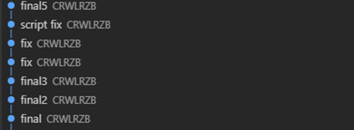
Рисунок 2 – «GitHub». Фрагмент графа коммитов в репозитории
В ходе производственной практики код и структура проекта разрабатывались в соответствии с соглашениями о написании кода для языка C# (Microsoft Coding Conventions). Соблюдались правила именования переменных и методов (camelCase для переменных, PascalCase для методов и классов), использование регистров, форматирование кода, комментирование сложных участков, разделение ответственности между классами.

Отладка и тестирование программных модулей
Для отладки кода использовались встроенные средства отладки Visual Studio 2022: точки останова, пошаговое выполнение кода, окна наблюдения (Watch), просмотр значений переменных в реальном времени.
Пример интерфейса IDE в процессе отладки модуля сохранения рисунка с помощью точек останова представлен на рисунке 3.
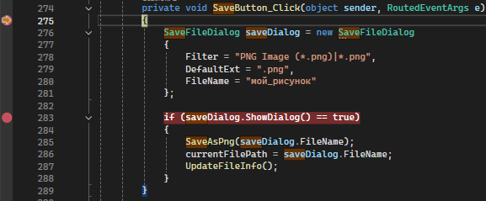
Рисунок 4 – «Visual Studio 2022». Вид IDE в процессе отладки модуля сохранения рисунка с установленной точкой останова
Для проверки предсказуемости поведения приложения выполнялось функциональное тестирование методом «чёрного ящика» [4]. В таблице 1 представлен набор тестов для проверки основных функций графического редактора.

Таблица 1 – Набор тестов основных функций графического редактора
Действие | Ожидаемый результат | Полученный результат
Выбрать красный цвет и нарисовать линию | Линия рисуется красным цветом | Совпал с ожидаемым
Изменить размер кисти на 15 и нарисовать линию | Толщина линии составляет 15 пикселей | Совпал с ожидаемым
Нажать кнопку «Ластик», попробовать выбрать синий цвет | Цвет не меняется, появляется подсказка: «Сначала выключи ластик!» | Совпал с ожидаемым
Нарисовать несколько линий, нажать «Отменить» | Исчезнувшая линия появляется снова | Совпал с ожидаемым
Нажать «Вернуть» после отмены | Файл с расширением .png создается в выбранной папке пользователем | Совпал с ожидаемым
Нажать «Сохранить PNG», выбрать папку | Открывается диалог печати Windows | Совпал с ожидаемым
Нажать «Печать» | Размер холста изменяется | Совпал с ожидаемым
Ввести ширину холста 2000, высоту 1500, нажать «Применить» | Появляется сообщение об ошибке: «Размер холста изменяется на 2000×1500 пикселей» | Совпал с ожидаемым
Закрыть программу с несохраненным рисунком | Появляется диалог: «Сохранить рисунок перед выходом?» | Совпал с ожидаемым

В результате тестирования отклонений полученных результатов от ожидаемых не выявлено.

Выполнение работ по ПМ.04

Настройка конфигурации и инсталляция ПО
В ходе производственной практики выполнена настройка конфигурации разработанного приложения. Пользователь может изменять следующие параметры:
- размер рабочего холста (ширина и высота от 100 до 2000 пикселей);
- цвет рисования (выбор из 9 цветов);
- размер кисти (от 2 до 30 пикселей);
- режим работы (кисть или ластик).
Настройки сохраняются в памяти программы во время сеанса работы. При закрытии программы пользователю предлагается сохранить рисунок.
Инсталляция ПО не требуется — приложение является самодостаточным исполняемым файлом (exe) с зависимостью от .NET 8.0 Runtime. Для запуска достаточно скопировать файлы приложения на компьютер пользователя.
В листинге 1 представлен фрагмент кода настройки атрибутов кисти.
Листинг 1 – Настройка атрибутов кисти
// Листинг 1 – Настройка кисти
drawingAttributes = new DrawingAttributes
{
Color = Colors.Black,
Width = 5,
Height = 5,
FitToCurve = true,
IgnorePressure = true
};
DrawingCanvas.DefaultDrawingAttributes = drawingAttributes;

Анализ эксплуатационных характеристик
В ходе анализа системных и технических требований к разработанному приложению выявлено, что оборудование пользователя должно удовлетворять следующим минимальным требованиям:
- ОС: Windows 10 и новее, Linux или macOS с поддержкой Docker Desktop;
- оперативная память: не менее 4 ГБ;
- процессор: 64-разрядный процессор, не менее 2 ядер;
- объем свободного дискового пространства: не менее 10–15 ГБ свободного места.
Для клиентского устройства с приложением Flutter:
- поддерживаемая ОС целевой сборки;
- сетевой доступ к хосту с API по соответствующему адресу и порту.
Производительность приложения была проверена на эталонной конфигурации: Intel Core i3-9100, 8 ГБ ОЗУ, Windows 10. При рисовании на холсте размером 1920×1080 пикселей и при 500 штрихах приложение сохраняло отзывчивость, задержки при рисовании не превышали 50 мс.
Устойчивость к сбоям обеспечена блоками try-catch при работе с файловой системой. В случае ошибки сохранения или загрузки программа не завершается аварийно, а выводит сообщение с пояснением причины.
В рамках практики можно констатировать работоспособность приложения при соблюдении указанных минимальных требований и корректной настройке операционной системы.

Модификация компонентов ПО
В соответствии с требованиями к визуальному оформлению и удобству использования детьми выполнена настройка UI приложения. Внесены следующие изменения.
- увеличена область холста для рисования;
- добавлены пиктограммы (эмодзи) на кнопки для наглядности;
- изменена цветовая палитра на более яркую и контрастную;
- добавлена подсветка выбранного цвета золотой рамкой;
- добавлен индикатор активного инструмента (кисть/ластик);
- добавлена статусная строка с отображением количества штрихов и текущего размера холста.
Внешний вид главного окна приложения до и после модификации приведён на рисунках 4 и 5 соответственно

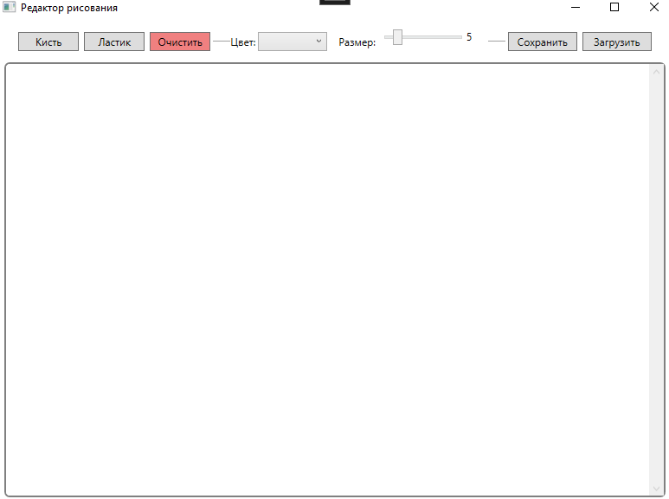
Рисунок 4 – «Детский редактор рисования». Вид главного окна до модификации

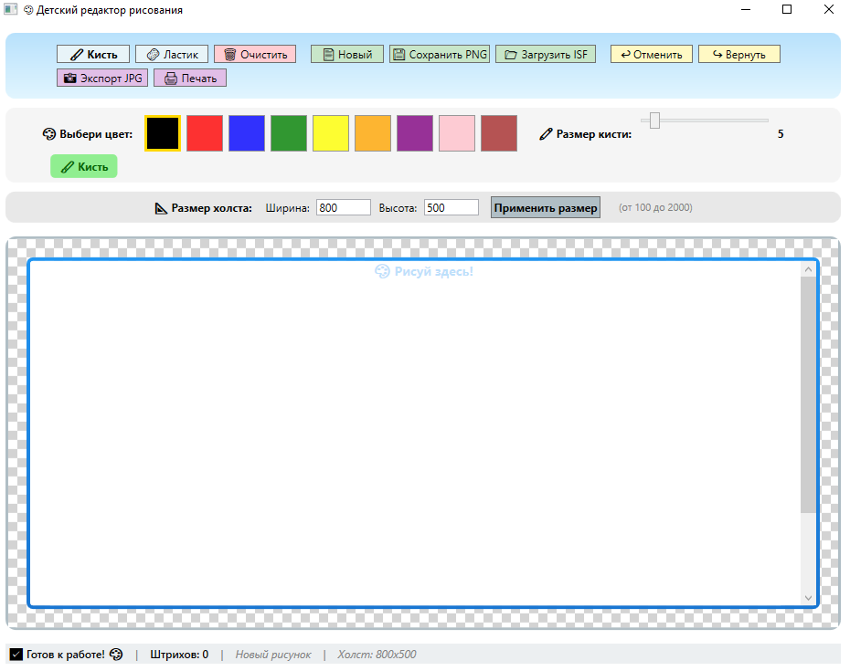
Рисунок 5 – «Детский редактор рисования». Вид главного окна после модификации
Как видно из рисунков 4 и 5, после модификации интерфейс стал более ярким и привлекательным для детей. Добавлены пиктограммы на все кнопки, что делает их назначение понятным без чтения текста. Подсветка выбранного цвета помогает ребенку ориентироваться в текущем инструменте.
В листинге 2 представлен фрагмент кода, реализующий подсветку выбранного цвета.
Листинг 2 – Подсветка выбранного цвета
// Листинг 2 – Подсветка цвета
private void HighlightSelectedColorButton(Button selectedButton)
{
// Сброс подсветки всех кнопок
foreach (var btn in colorButtons)
{
btn.BorderThickness = new Thickness(1);
btn.BorderBrush = Brushes.Gray;
}

// Подсветка выбранной кнопки
selectedButton.BorderThickness = new Thickness(3);
selectedButton.BorderBrush = Brushes.Gold;
}

Обеспечение защиты ПО и данных
Для обеспечения безопасности и сохранности данных пользователя в разработанном приложении реализованы следующие меры.
Защита от потери данных: при попытке закрыть программу с несохраненным рисунком появляется диалоговое окно с предложением сохранить рисунок. Аналогичное подтверждение запрашивается при очистке холста кнопкой «Очистить».
Обработка ошибок ввода/вывода: все операции с файловой системой обернуты в блоки try-catch. При возникновении ошибки (файл не найден, нет прав доступа, неверный формат) программа выводит понятное пользователю сообщение.
Валидация пользовательского ввода: при изменении размера холста проверяется, что введены числа в диапазоне от 100 до 2000. Если пользователь ввел буквы или значение вне диапазона, программа выводит сообщение об ошибке и корректирует значение.

Заключение
Во время прохождения производственной практики в ООО «СКАРЛЕТТ И МОНАРХ» закреплены полученные теоретические знания, приобретены необходимые практические умения и навыки работы, получены знания об организации, структуре, принципах функционирования и технике безопасности предприятия.
Поставленная цель выполнена, в процессе ее достижения решены следующие задачи:
- проанализированы функциональные и эксплуатационные требования к ПО;
- сформированы требования к ПО по предложенной документации;
- реализованы и интегрированы модули в ПО;
- использована система контроля версий;
- использованы инструментальные средства на этапе отладки программного продукта;
- разработаны тестовые наборы и сценарии;
- проведено тестирование ПО по определенному сценарию;
- проведено инспектирование разработанных программных модулей на предмет соответствия стандартам кодирования;
- выполнен сбор и настройка конфигурации ПО компьютерных систем;
- выполнена инсталляция ПО компьютерных систем;
- выполнена настройка отдельных компонентов ПО компьютерных систем;
- сформированы эксплуатационные характеристики ПО компьютерных систем;
- выполнена модификация отдельных компонентов ПО, в соответствии с потребностями заказчика;
- выполнена организация защиты ПО компьютерных систем программными средствами.

Список использованных источников
- Гагарина, Л. Г. Технология разработки программного обеспечения : учебное пособие / Л. Г. Гагарина, Е. В. Кокорева, Б. Д. Сидорова-Виснадул ; под ред. Л. Г. Гагариной. – Москва : ФОРУМ : ИНФРА-М, 2023. – 400 с. – URL: https://znanium.com/catalog/product/1895679 (дата обращения:21.02.2026). – Режим доступа: по подписке. – Текст : электронный.
- Абрамян, А. В. Разработка пользовательского интерфейса на основе системы Windows Presentation Foundation : учебник / А. В. Абрамян, М. Э. Абрамян. – Ростов-на-Дону ; Таганрог : Издательство Южного федерального университета, 2017. – 274 с. – URL: https://znanium.ru/catalog/document?id=447360 (дата обращения: 16.04.2026). – Режим доступа: по подписке. – Текст : электронный.
- Фленов, М. Е. Библия C#. – 5-е изд., перераб. и доп. – Санкт-Петербург : БХВ-Петербург, 2022. – 462 с. – URL: https://ibooks.ru/bookshelf/380047/reading (дата обращения: 24.03.2026). – Режим доступа: для зарегистрир. пользователей. – Текст : электронный.
- Плаксин, М. А. Тестирование и отладка программ для профессионалов будущих и настоящих. – 4-е изд., электрон. –Москва : Лаборатория знаний, 2020. – 170 с. –URL: https://ibooks.ru/bookshelf/353395/reading (дата обращения: 27.03.2026). – Режим доступа: для зарегистрир. пользователей. – Текст: электронный.
- Фленов, М. Е. Библия C#. – 5-е изд., перераб. и доп. – Санкт-Петербург : БХВ-Петербург, 2022. – 464 с. – URL: https://ibooks.ru/bookshelf/380047/reading (дата обращения: 24.03.2026). – Режим доступа: для зарегистрир. пользователей. – Текст : электронный.

